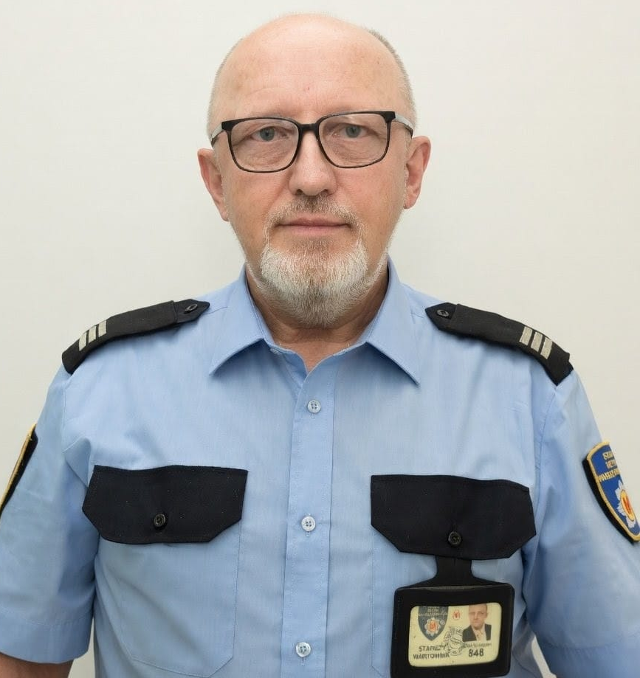 Kurowski Krzysztof 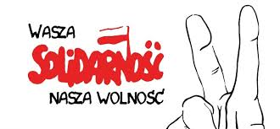
37 rok w Metrze Warszawskim
służbowy nr 848 dział PZO
Bóg , Honor, Ojczyzna , człowiek, rodzina, praca.
Ktoś powie: to tylko słowa.
Ja powiem to nasz fundament i w nim ukryta jest cała nasza istota.
Chcę być Waszym głosem na posiedzeniach Rady Nadzorczej,
aby nikt nie pomijał Waszych spraw i problemów. Najwyższa pora, by o nich głośno mówić i pora na realne zmiany.
Chcę , by skończyć z niesprawiedliwymi kominami płacowymi.
Czas na podwyżki - Tak , ale takie, które realnie zwiększą zasobność naszych portfeli .
Domagam się systemowych rozwiązań płacowych i realnych podwyżek powyżej wskaźnika inflacji.
Co kluczowe – postuluje, aby były to podwyżki kwotowe, a nie procentowe.
Chcę sprawdzonych rozwiązań, takich jak w warszawskiej komunikacji miejskiej -autobusach i tramwajach , gdzie każdy pracownik otrzymuje taką samą kwotę wzrostu wynagrodzenia.
To jedyna droga do sprawiedliwego traktowania wszystkich pracowników to rozwiązanie „solidarnościowe” – zapobiega dalszemu rozwarstwieniu płac.
Rozumiem suytuację, że osoby podwyższające swoje kwalifikacje winny mieć podwyżkę za osiągnięty cel i awans w rozwoju zawodowym .
Jeśli uda nam się zwiększyć pensje wówczas znikną wakaty , a pracownicy będą mogli realizować doczesne potrzeby i marzenia ,jak więcej czasu poświęcać rodzinie -nie gonić z roboty do roboty .
Postuluje również o zwiększenie zaangażowania pracodawcy w Pracownicze Plany Kapitałowe. Chcę, aby – wzorem warszawskiej komunikacji miejskiej – wpłata pracodawcy na PPK została podniesiona do poziomu 4%.
To inwestycja w naszą przyszłość i realny sygnał, że firma dba o stabilność finansową swoich pracowników tak jak to ma miejsce od wielu lat w autobusach i tramwajach .
Kolejną istotną kwestią są warunki i higiena pracy.
Domagamy się, aby odzież robocza była w pełni przyjazna pracownikom – wykonana z wysokiej jakości materiałów i dostosowana do realnych potrzeb na stanowiskach pracy. Postulujemy, aby każdy wybór asortymentu ubrań był obowiązkowo konsultowany ze Związkami Zawodowymi oraz Społeczną Inspekcją Pracy. To my w tych ubraniach pracujemy i to my wiemy, czego nam potrzeba.Dowiedziałem sie ze rękawiczki robocze są reglamentowane - pracownicy ,by chcieli trzech par na miesiąc (lub wymiana za zurzyte dostsną nowe). Wszyscy rozumiemy, że są braki kadrowe - wakaty brygadom na M2 rozszerza się zakres serwisowy o następne stacje bez poszerzenia stanu osobowego . W PLM istnieje problem ,że nie można łaczyć odbiorów w innych działach nie istnieje takie problemy- trzeba ludziom iść na rękę ,a może to marginalny problem . Pracownicy proszą by nie rozbijali dodatkowo zmiany 12 godzinnej w ten sposób l udzie tracą jeden dzień wolny ,a można byłoby przenieść na następny kwartał .
Domagamy się równego i uczciwego traktowania każdego członka naszej załogi.
Żądamy pełnej transparentności w działaniu komisji powoływanych w zakładzie – czy to w sprawach antymobbingowych, czy dyscyplinarnych. W skład każdej takiej komisji muszą wchodzić przedstawiciele strony społecznej: związków zawodowych lub wybrani reprezentanci pracowników. Tylko ich obecność gwarantuje bezstronność, rzetelność i poczucie bezpieczeństwa dla osoby pokrzywdzonej.
Przeciwny jestem zastępowania pracowników Metra Warszawskiego innymi spółkami to zły kierunek dla nas ,bo narazie tego typu rozwiązanie tyczy działu PZO - Ochrona na STP Kabaty .
Rozumiemy ,że w światowym biznesie wszystko może się wydarzyć, ale to ostateczność .Trzeba dbać o rodzimego swojego Pracownika ,który mając dobrą płacę napewno nie pójdzie gdzie indziej pracować ,bo jego miejsce jest tu w Metrze Warszawskim.
Na koniec chcę podkreślić jedno
-- kandyduję, aby być głosem wszystkich pracowników. Bez względu na to, czy należycie do związku zawodowego, jakie macie przekonania, czy jaką pełnicie funkcję. Każdy z Was zasługuje na szacunek i godne traktowanie. Chcę być dla Was i z Wami – jako człowiek i Wasz reprezentant, który nie boi się mówić prawdy.
Dziękuję za zaufanie
Krzysztof Kurowski

